2nm Transister

“Sister mentioned”

# General

4-Bit computing adalah sebuah arsitektur komputer yang mana integer dan data lainnya hanya sebesar 4 bits saja. Terdapat dua komponen utama yaitu *central processing unit* (CPU) dan *arithmetic logic unit* (ALU)

# ALU

ALU adalah sebuah embedded circuit board bersamaan dengan *computer central processing unit* (CPU) yang melakukan operasi matematika dan logika menggunakan *gateways* yang dibuat dari transistor.

# Schema

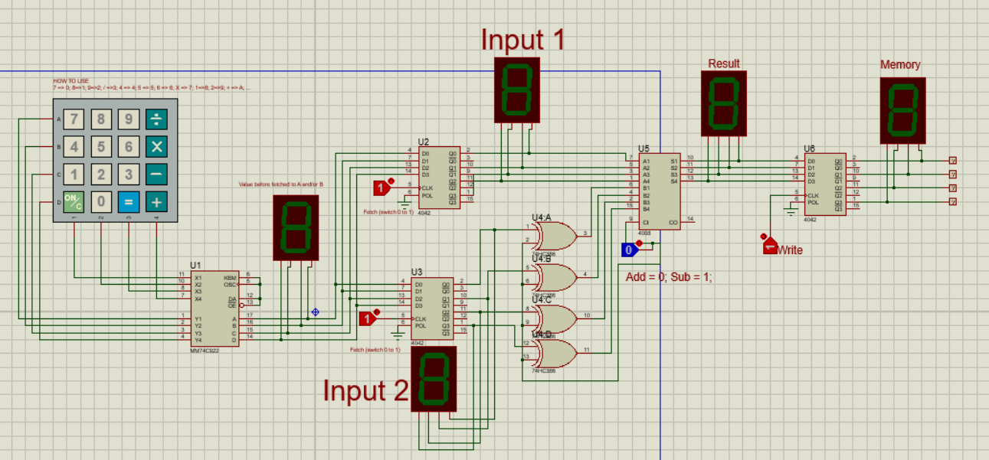

Figure 0‑1 Schema dari 4-bit ALU

## Calculator

Ini kocak, karena dia ga berfungsi sebagai kalkulator sungguhan dia cuman sebagai input untuk memasukkan angka yang akan dimasukkan ke dalam input 1 dan input 2. Jadi tuh, sebenarnya dia kayak gini harusnya, setiap tombol yang ada di calculator sebenarnya reperesentasinya seperti yang ada di bawah ini.

|  |  |  |  |
| --- | --- | --- | --- |
| 0 | 1 | 2 | 3 |
| 4 | 5 | 6 | 7 |
| 8 | 9 | A | B |
| C | D | E | F |

## Fetch

Sebelum masuk ke dalam input 1 dan input 2 kita perlu menekan tombol switch 0/1 pada input 1 dan input 2. Jadi, misal pada tampilan sebelum fetch adalah 1 untuk memasukkan ke dalam input 1, kita harus menekan switch

Figure 0‑2 switch (tombol) untuk fetching input

Figure 0‑3 tampilan sebelum dilakukan fetching pada input 1

Figure 0‑4 tampilan setelah dilakukan fetching pada input 1

Figure 0‑5 Tampilan sebelum fetching pada input 2

Figure 0‑6 Tampilan pada ketika sudah dilakukan fetching pada input 2

7Segment paling kanan adalah hasil dari penjumlahan atau pengurangan yang terjadi. Jika penjumlahan switch paling kanan bernilai 0, ketika pengurangan switch-nya bernilai 1

Figure 0‑7 Tampilan ketika dilakukan pengubahan operasi

## Memory

Setelah penambahan memory

Figure 0‑8 Hasil Pada Memory

Terlihat pada memory nilainya sama dengan result untuk update memory perlu menekan tombol write terlebih dahulu agar memory-nya terupdate. Jika kita mengganti input1 dan input2 hasilnya akan ditunjukkan pada result, tetapi hasilnya tidak langsung di-update pada memory. Hasilnya bisa dilihat pada gambar di bawah.

Figure 0‑9 Value pada Result tidak langsung di-update pada Memory